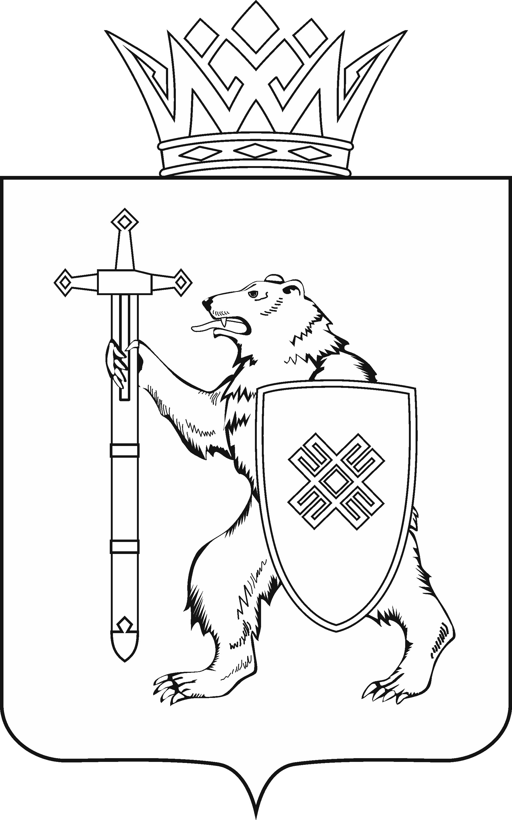
МАРИЙ ЭЛ РЕСПУБЛИКЫН КУГЫЖАНЫШ ПОГЫНЖО  СОЦИАЛЬНЫН ВИЯҥДЫМАШ КОМИТЕТ  Ленин проспект, 29-ше,  Йошкар-Ола, 424001 |  | ГОСУДАРСТВЕННОЕ СОБРАНИЕ РЕСПУБЛИКИ МАРИЙ ЭЛ  КОМИТЕТ  ПО СОЦИАЛЬНОМУ РАЗВИТИЮ  Ленинский проспект, 29,  г. Йошкар-Ола, 424001
Тел. (8362) 64-14-16, 41-68-60, факс (8362) 64-14-11, E-mail: info@gsmari.ru

ПРОТОКОЛ № 47
ЗАСЕДАНИЯ КОМИТЕТА ГОСУДАРСТВЕННОГО СОБРАНИЯ РЕСПУБЛИКИ МАРИЙ ЭЛ ПО СОЦИАЛЬНОМУ РАЗВИТИЮ

24 июня 2021 года, 12.00 | Зал заседаний  Государственного Собрания Республики Марий Эл

ПОВЕСТКА ДНЯ:

I. О результатах рассмотрения законопроектов
на стадии нулевого чтения

1. О результатах рассмотрения проекта закона Республики Марий Эл
«О прекращении осуществления органом местного самоуправления государственных полномочий Республики Марий Эл по организации получения гражданами, содержащимися в исправительных учреждениях, общего образования и внесении изменений в отдельные законодательные акты Республики Марий Эл».
Комитет решил:
1. Внесенные поправки поддержать, оформить их в виде таблицы
поправок № 1 и рекомендовать к принятию Государственным Собранием Республики Марий Эл.
Правовому управлению Аппарата Государственного Собрания Республики Марий Эл провести оперативное согласование с представителями Управления Министерства юстиции Российской Федерации по Республике Марий Эл
по результатам рассмотрения Правительством Республики Марий Эл их предложения.
2. Внести проект закона Республики Марий Эл «О прекращении осуществления органом местного самоуправления государственных полномочий Республики Марий Эл по организации получения гражданами, содержащимися
в исправительных учреждениях, общего образования и внесении изменений
в отдельные законодательные акты Республики Марий Эл» на рассмотрение девятнадцатой сессии Государственного Собрания Республики Марий Эл
и рекомендовать Государственному Собранию Республики Марий Эл к принятию.
3. Предложить Президиуму Государственного Собрания Республики
Марий Эл включить в повестку дня девятнадцатой сессии Государственного Собрания Республики Марий Эл вопрос «О проекте закона Республики Марий Эл «О прекращении осуществления органом местного самоуправления государственных полномочий Республики Марий Эл по организации получения гражданами, содержащимися в исправительных учреждениях, общего образования
и внесении изменений в отдельные законодательные акты Республики Марий Эл».
4. Поручить председателю Комитета по социальному развитию Козловой Н.Н. представить заключение Комитета на проект закона Республики Марий Эл
«О прекращении осуществления органом местного самоуправления государственных полномочий Республики Марий Эл по организации получения гражданами, содержащимися в исправительных учреждениях, общего образования
и внесении изменений в отдельные законодательные акты Республики Марий Эл» на девятнадцатой сессии Государственного Собрания Республики Марий Эл.

II. Вопросы ведения Комитета

2. Об организации бесплатного горячего питания для обучающихся
по образовательным программам начального общего образования
в государственных образовательных организациях Республики Марий Эл
и муниципальных образовательных организациях.
Комитет решил:
1. Информацию заместителя министра образования и науки Республики Марий Эл А.Г.Сагадуллиной об организации бесплатного горячего питания
для обучающихся по образовательным программам начального общего образования в государственных образовательных организациях Республики Марий Эл
и муниципальных образовательных организациях принять к сведению.
2. Продолжить контроль за ходом организации бесплатного горячего питания для обучающихся по образовательным программам начального общего образования в государственных образовательных организациях Республики Марий Эл
и муниципальных образовательных организациях.
3. Контроль за исполнением настоящего решения возложить на председателя Комитета Государственного Собрания Республики Марий Эл по социальному развитию Н.Н.Козлову.

3. О ходе реализации мероприятий, направленных на ликвидацию очередей на зачисление детей в возрасте от двух месяцев до семи лет
в дошкольные образовательные организации.
Комитет решил:
1. Информацию Министерства образования и науки Республики
Марий Эл о ходе реализации в Республике Марий Эл мероприятий, направленных на ликвидацию очередей на зачисление детей в возрасте от двух месяцев до семи лет в дошкольные образовательные организации, принять к сведению.
2. Продолжить контроль за реализацией в Республике Марий Эл мероприятий, направленных на ликвидацию очередей на зачисление детей в возрасте от двух месяцев до семи лет в дошкольные образовательные организации.

III. Информация о проектах федеральных законов, законодательных инициативах и обращениях законодательных (представительных) органов
государственной власти субъектов Российской Федерации,
поступивших на рассмотрение Комитета Государственного Собрания Республики Марий Эл по социальному развитию

4. О проекте федерального закона № 1176742-7 «О внесении изменений
в Федеральный закон «Об образовании в Российской Федерации» в части совершенствования отдельных вопросов в сфере образования» - вносят депутаты Государственной Думы С.М.Миронов, И.А.Ананских, М.В.Емельянов
и другие, сенаторы Российской Федерации А.М.Бабаков, О.Н.Епифанова.

5. О проекте федерального закона № 1176745-7 «О внесении изменений
в статью 47 Федерального закона «Об образовании в Российской Федерации»
в части установления дополнительных гарантий педагогических работников» - вносят депутаты Государственной Думы С.М.Миронов, И.А.Ананских, М.В.Емельянов и другие, сенаторы Российской Федерации А.М.Бабаков, О.Н.Епифанова.

6. О проекте федерального закона № 1180310-7 «О внесении изменений
в статью 11 Закона Российской Федерации «О государственных гарантиях
и компенсациях для лиц, работающих и проживающих в районах Крайнего Севера и приравненных к ним местностях» (в части уточнения условий выплаты процентной надбавки к заработной плате) – вносят депутаты Государственной Думы Н.М.Харитонов, А.В.Корниенко, В.Н.Пивненко и другие.

7. О проекте федерального закона № 1181477-7 «О внесении изменения
в статью 13 Федерального закона «О социальной защите инвалидов
в Российской Федерации» (в части предоставления инвалидам I и II групп, детям-инвалидам и инвалидам с детства права на обслуживание в медицинских организациях вне очереди).

8. О проекте федерального закона № 1189037-7 «О внесении изменений
в Федеральный закон «О социальной защите инвалидов в Российской Федерации» (в части отнесения собак-помощников к техническим средствам реабилитации инвалидов).

9. О проекте федерального закона № 1189332-7 «О внесении изменений
в статьи 1 и 2 Федерального закона «О дополнительном ежемесячном материальном обеспечении граждан Российской Федерации за выдающиеся достижения и особые заслуги перед Российской Федерации» (об установлении дополнительного ежемесячного материального обеспечения тренерам, осуществляющи подготовку олимпийских, паралимпийских и сурдлимпийских чемпионов).

10. О проекте федерального закона № 1184271-7 «О внесении изменения
в статью 12¹ Федерального закона «О государственной социальной помощи»
(в части порядка выплаты социальной доплаты к пенсии детям-инвалидам и детям, получающим пенсию по случаю потери кормильца, в период их временного трудоустройства по направлению государственной службы занятости).

11. О проекте федерального закона № 1183917-7 «О внесении изменений
в часть 2¹ статьи 36 Федерального закона «Об общих принципах организации местного самоуправления в Российской Федерации» (по вопросу избрания главы муниципального образования из числа кандидатов, представленных конкурсной комиссией по результатам конкурса).

12. О проекте федерального закона № 1191971-7 «О внесении изменений
в отдельные законодательные акты Российской Федерации».

13. О проекте федерального закона № 1191150-7 «О внесении изменений
в Федеральный закон «О науке и государственной научно-технической политике» (в части совершенствования правового регулирования формирования
и ведения единой государственной информационной системы учета научно-исследовательских, опытно-конструкторских и технологических работ гражданского назначения, а также создания единого реестра конечных получателей средств государственной поддержки инновационной деятельности).

14. О проекте федерального закона № 1184615-7 «О внесении изменений
в статью 12 Федерального закона «О науке и государственной научно-технической политике» и статью 8 Федерального закона «Об образовании
в Российской Федерации» (в части совершенствования правового регулирования финансового обеспечения федеральных государственных научных
и образовательных организаций высшего образования за счет ассигнований бюджетов субъектов Российской Федерации).

15. Об обращении Законодательного Собрания города Севастополя
в Правительство Российской Федерации по вопросу наделения обучающихся инвалидов правом на бесплатное питание.

16. Об обращении Законодательной Думы Хабаровского края к Министру труда и социальной защиты Российской Федерации Котякову А.О. по вопросу разработки государственной программы Российской Федерации по оказанию комплексной социальной помощи лицам без определенного места жительства
и занятий.

Комитет решил:
Информацию о проектах федеральных законов и обращениях законодательных (представительных) органов государственной власти субъектов Российской Федерации, поступивших на рассмотрение Комитета Государственного Собрания Республики Марий Эл по социальному развитию, принять к сведению.

IV. Разное

17. Разное.
Решение не принималось.

